音乐网站系统设计与实现概要设计说明书

学校：西安电子科技大学
学号：15130130271
姓名：薛睿
日期：2018.03.19
生成和变更记录
日期 | 版本 | 变更说明 | 作者
2018-04-04 | 1.0 | 初始版本 | 薛睿
2018-04-08 | 1.1 | 细节修改 | 薛睿

1引言 4
1.1编写目的 4
1.2背景 4
1.3 基线 4
1.4定义 4
1.5参考资料 4
2总体设计 5
2.1需求规定 5
2.1.1功能划分 5
2.1.2功能描述 5
2.2运行环境 6
2.2.1 开发过程软件环境 6
2.2.2开发过程硬件环境 6
2.3基本设计概念和处理流程 6
2.4结构 9
2.6人工处理过程 10
2.7尚未问决的问题 10
3接口设计 11
3.1用户接口 11
3.2外部接口 11
3.3内部接口 11
4运行设计 11
4.1运行模块组合 11
4.2运行控制 11
4.3运行时间 11
5系统数据结构设计 12
5.1逻辑结构设计要点 12
5.2物理结构设计要点 12
5.3数据结构与程序的关系 12
6系统出错处理设计 12
6.1出错信息 12
6.2补救措施 12

1引言

1.1编写目的
该概要设计说说明书根据《音乐网站系统设计与实现需求分析说明书》进行概要设计生成，主要完成了对系统软件结构的说明，为后续的详细设计和开发提供了指导。
面向和期望的读者为：系统详细设计的设计者，后续的开发人员和系统验收的老师。

1.2背景
- 待开发软件系统的名称：For Music
- 此项目的任务提出者: 西安深蓝软件
- 开发者：薛睿
- 用户：薛睿，深蓝指导老师，学校的验收老师
- 将运行该软件的计算站：开发人员本机和阿里云学生机（IP地址: 39.106.76.234）

1.3 基线
音乐网站系统设计与实现需求分析说明书。

1.4定义
For Music:本项目要开发的音乐网站的名字。
BS: 是WEB兴起后的一种网络结构，是对在此之前的C/S（Client/Server）的结构一种改进。WEB浏览器是客户端最主要的应用软件。这种结构统一了客户端，将系统功能实现的核心部分集中到服务器上，在很大程度上简化了系统的开发、维护和使用。浏览器通过Web Server 与数据库进行数据交互。
ASP.NET: 一项微软公司的技术，是一种使嵌入网页中的脚本可以由因特网服务器执行的服务器端脚本技术。指的是Active Server Pages(动态服务器页面)，运行于IIS之中的程序。IIS是由微软公司提供的基于运行Microsoft Windows的互联网基本服务，是一种Web（网页）服务组件，其中包括Web服务器、FTP服务器、NNTP服务器和SMTP服务器，分别用于网页浏览、文件传输、新闻服务和邮件发送等方面。

1.5参考资料
【1】音乐网站系统设计与实现需求分析说明书
【2】Programming C#中文版（第4版）美Liberty.J. 著
【3】ASP.NET网站开发四“库”全书，邓健，电子工业出版社，2005.8

2总体设计

2.1需求规定

2.1.1功能划分
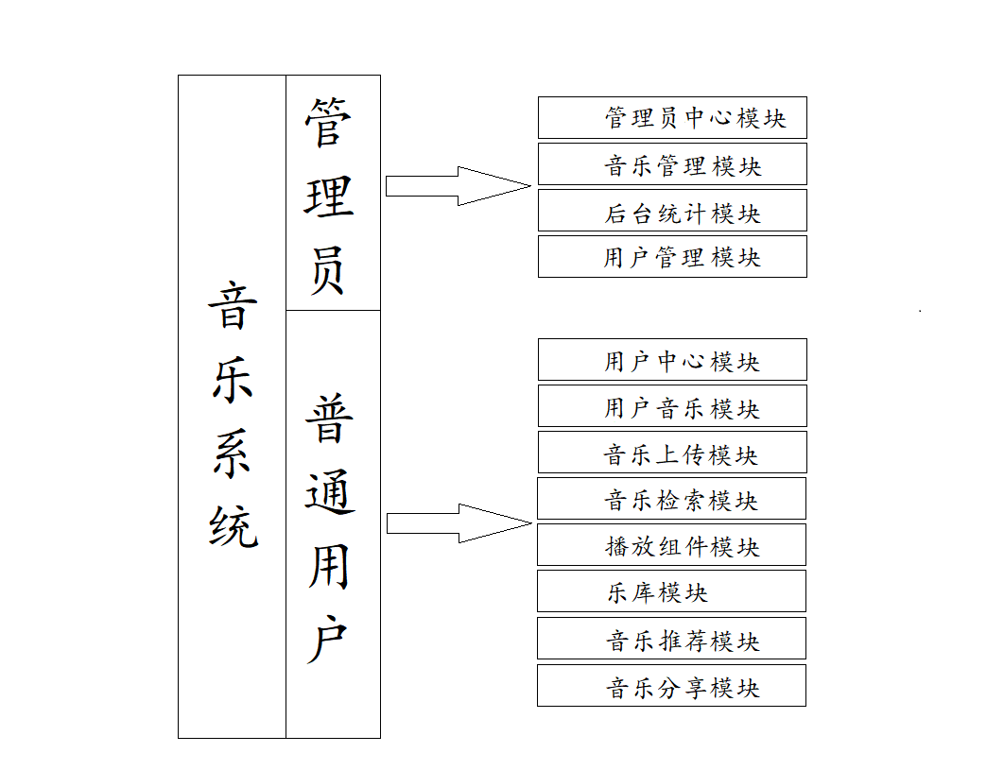

2.1.2功能描述
系统包括的范围：
1. 超级管理员：登入登出，修改自己的密码，添加和删除系统管理员，设置系统管理员的权限，重置系统管理员的密码。
2. 系统管理员：登入登出，修改自己的密码，根据超级管理员授予的权限对系统进行管理操作（用户管理，音乐管理，后台统计）。用户管理（重置用户密码，修改用户的名称和状态，状态分为正常和封禁两种状态。）；音乐管理（添加和删除歌手信息，编辑歌手名称、描述和性别；删除歌曲，编辑歌曲的名字和歌手）；后台统计（根据排名查看歌手的热度和歌曲的播放量排行）。
3.普通用户：注册，登入登出，修改自己的密码，录入和修改自己的个人信息及音乐偏好，根据关键字检索歌曲和歌单。当没有用户登陆时系统随机推荐歌曲，当有用户登陆时系统根据用户的个人信息进行个性化的推荐，系统会开发乐库，显示系统中存在的歌手和歌曲，用户可以对歌单和歌曲进行收藏，同时可以创建歌删除自己的歌单，创建时选择歌单的可见性。且可以向歌单中添加歌曲。用户可以上传歌曲，可以把喜欢的音乐以链接的形式分享给其他人，播放组件支持单曲和歌单的播放，支持随机，循环播放和音量的控制以及歌手信息的显示。

2.2运行环境

2.2.1 开发过程软件环境
软件 | 名称 | 版本 | 语种
操作系统 | Windows10 | 家庭普通版 | 简体中文
数据库平台 | SQL Server | 2014 | 简体中文
数据库管理工具 | SQL Server Management Studio | 2014 | 简体中文
开发工具 | Visual studio | 2013 | 简体中文
客户端浏览器 | Chrome | 版本 73.0.3683.103（正式版本） （32 位） | 简体中文

2.2.2开发过程硬件环境
硬件名称 | 配置参数
处理器 | Intel i5(七代)
内存容量 | 双通道8G
输入及输出设备的数量 | 1

2.3基本设计概念和处理流程
1.超级管理员流程图
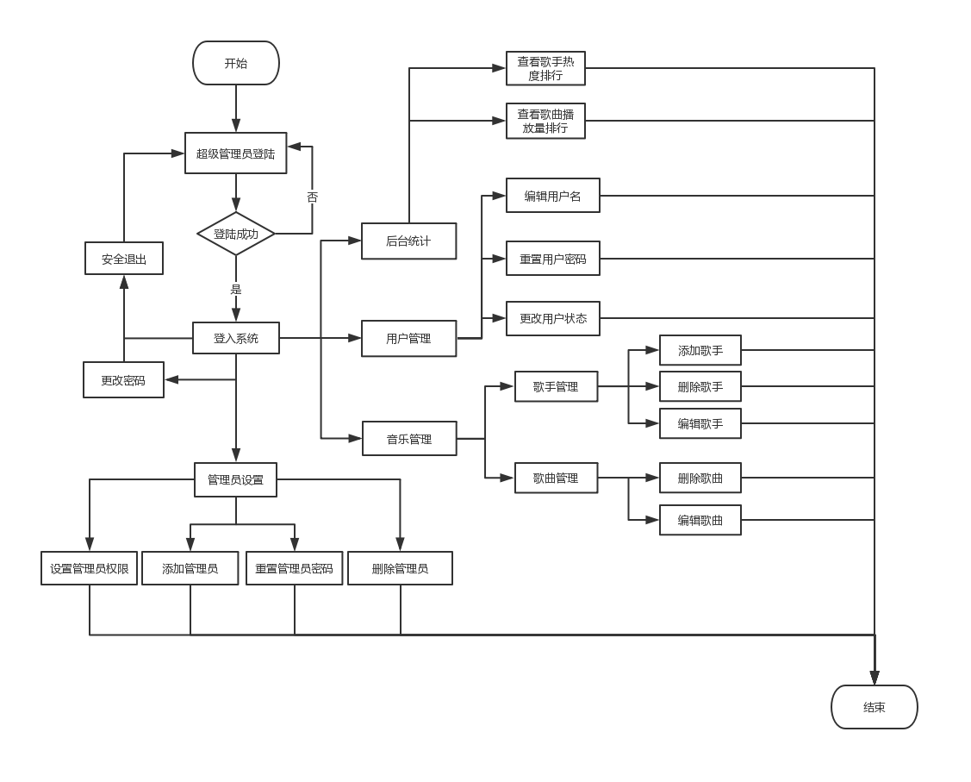
2.管理员流程图
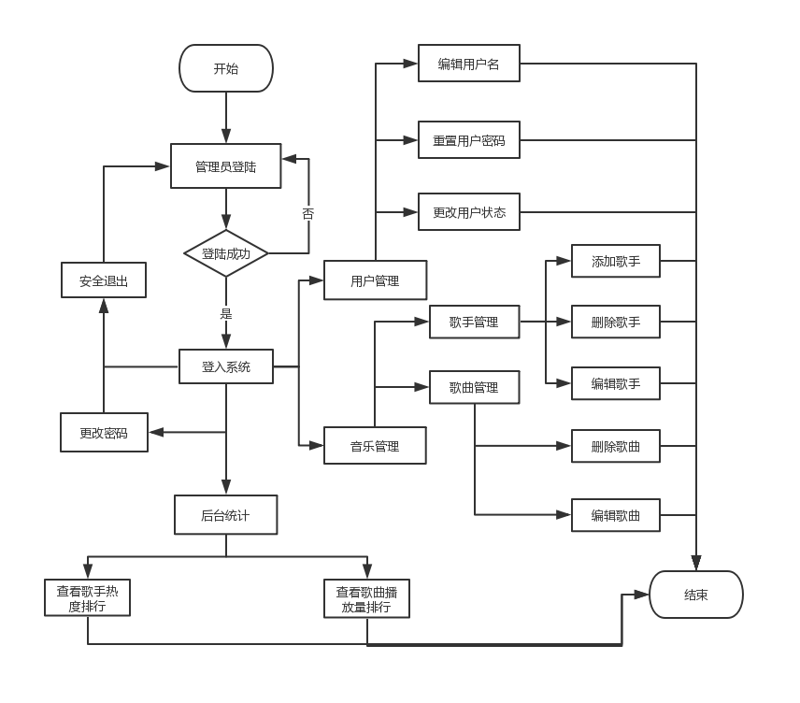
3．普通用户流程图
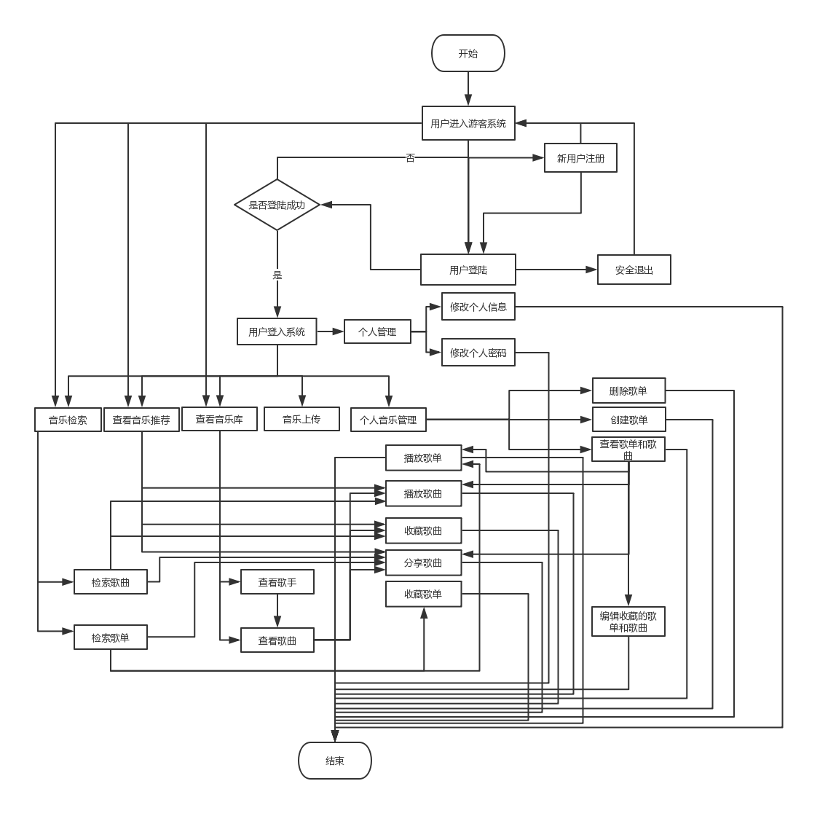

2.4结构
管理员中心模块：
- 管理员改密：实现管理员通过原密码修改密码。
- 安全退出系统： 实现安全退出管理员系统。
- 超级管理员管理员管理：实现超管重置管理员密码为111111，创建，编辑管理员和给管理员分配权限的功能。
- 管理员系统管理：根据权限，进行用户管理，音乐管理和后台统计。
管理员音乐管理模块：
- 歌手管理：添加删除歌手，编辑歌手信息。
- 歌曲管理：编辑歌曲信息。
管理员后台统计模块：
- 歌手热度排行：查看歌手热度排行。
- 歌曲播放量排行：查看歌曲播放量排行。
管理员用户管理模块：
- 编辑用户：修改用户的名称和状态
- 重置用户密码：重置用户的密码为123456
用户中心模块：
- 用户注册：实现用户提供邮箱，填写昵称和密码获得免费的用户账户。
- 用户登陆：实现用户登陆。
- 安全退出：实现用户退出。
- 个人信息修改：实现个人信息的修改（用户昵称，用户性别，个性签名和喜欢的音乐偏好信息）
- 更改个人密码：实现根据原密码验证进行密码的修改。
用户音乐模块：
- 创建歌单：实现歌单的创建
- 删除歌单：实现对自己创建的歌单的删除和对收藏歌单的删除。
- 查看歌单和歌曲：点击查看自己收藏的音乐和收藏的歌单以及自己创建的歌单和歌单中的歌曲。
- 编辑收藏的歌单和歌曲：对自己创建的歌单中的歌曲进行删除。对收藏的歌曲进行删除。
用户上传模块：
- 音乐上传：实现音乐的上传以及音乐信息的录入。
音乐检索模块：
- 歌单检索：根据关键字检索歌单。
- 歌曲检索：根据关键字检索歌曲。
播放组件模块：
- 歌单播放：歌单播放
- 单曲播放：单曲播放
- 随机播放：随机播放
- 音量控制：音量控制
- 进度条展示及控制：进度条展示及控制
- 切换歌曲：切换歌曲
乐库模块：
- 歌手展示：分页展示歌手。
- 歌曲展示：分页展示歌曲。
音乐推荐模块：
- 随机推荐：对没有录入偏好信息和未登录状态进行随机推荐。
- 个性化的推荐：对录入偏好信息和已登录状态进行个性化推荐。
音乐分享模块：
- 链接分享：点击歌曲后的分享按钮生成分享链接。

2.6人工处理过程
需要手动输入的数据，手动点击的选择和按钮以及信息确认按钮。

2.7尚未问决的问题
无。

3接口设计

3.1用户接口
为用户提供了菜单栏进行选择操作模块。

3.2外部接口
外设接口（连接鼠标，键盘，U盘等介质）、音频及图像接口（连接播放音频设备和显示页面的设备）。

3.3内部接口
通过面向对象（OOP）的思想，实现类的封装，接口的设计与实现，对象的使用以及类方法和成员方法的规范使用及调用。

4运行设计

4.1运行模块组合
该系统作为一个BS应用，分为客户端和服务端两部风，web服务器运行于服务器上，运行着该软件的server1端（程序后台及数据库）。客户端运行在浏览器中，方便用户和管理员的使用。

4.2运行控制
客户端的操作有着严格的验证限制，防止越权事件的发生。服务端运行在服务器中，需要定时的备份，用于系统出错后数据的回滚。

4.3运行时间
各模块的运行事件有用户的操作决定。

5系统数据结构设计

5.1逻辑结构设计要点
详见《音乐网站系统设计与实现数据库设计说明书》。

5.2物理结构设计要点
详见《音乐网站系统设计与实现数据库设计说明书》。

5.3数据结构与程序的关系
数据结构的设计由程序的功能和逻辑决定，程序的正常允许离不开正确的数据结构。

6系统出错处理设计

6.1出错信息
出错类型 | 原因 | 解决方法
数据库连接出错 | 数据库配置或者程序连接配置不正确 | 重新配置数据库
客户端无法访问服务 | 检查服务端网络防火墙及端口配置 | 检查网络配置并校正
输入错误 | 输入不合法 | 要求用户重新输入
不可预知错误 | 未知 | 备份当前状态，方便开发者检查完善程序。

6.2补救措施
针对常见的出错信息在出错信息中已经给出了原因及解决办法，在遇到其他问题是将由开发者进行Debug和完善系统。

